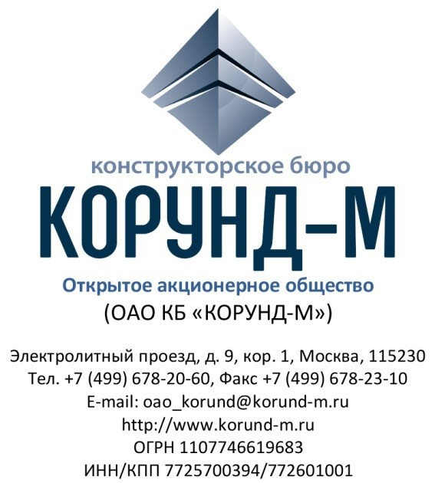

|  |  |
| --- | --- |
| |  | | --- | | ${CUSTOMST}  ${CUSTOMER}  ${CUSNAM}  __________________________  ${CUSTOMADDR}  ${CUSTOMFAX} | |

|  |  |  |  |  |  |
| --- | --- | --- | --- | --- | --- |
|  |  | | № |  |  |
|  |  | |  |  |  |
| На № | |  | | | |

Сопроводительные документы

к ${CONTRACTNAM}

Направляю Вам на оформление по Договору ${CONTRACTNAM} от ${CONTRACTDATE }г. следующие документы:

- Протокол цены № … на ремонт …. – 2 экз. на … л..кажд.;

- РКМ к протоколу цены - на … л.;

- Заключение 477 ВП МО РФ № - на … л.

После подписания один экземпляр протокола цены прошу вернуть в наш адрес.

|  |  |
| --- | --- |
| Приложение: | 1. Указанное по тексту на … лист. |
|  |  |

|  |  |
| --- | --- |
| Заместитель Исполнительного директора | А.Г. Горбенко |

Исп. ${USER}

Тел. (499) 678-20-58